- 总览
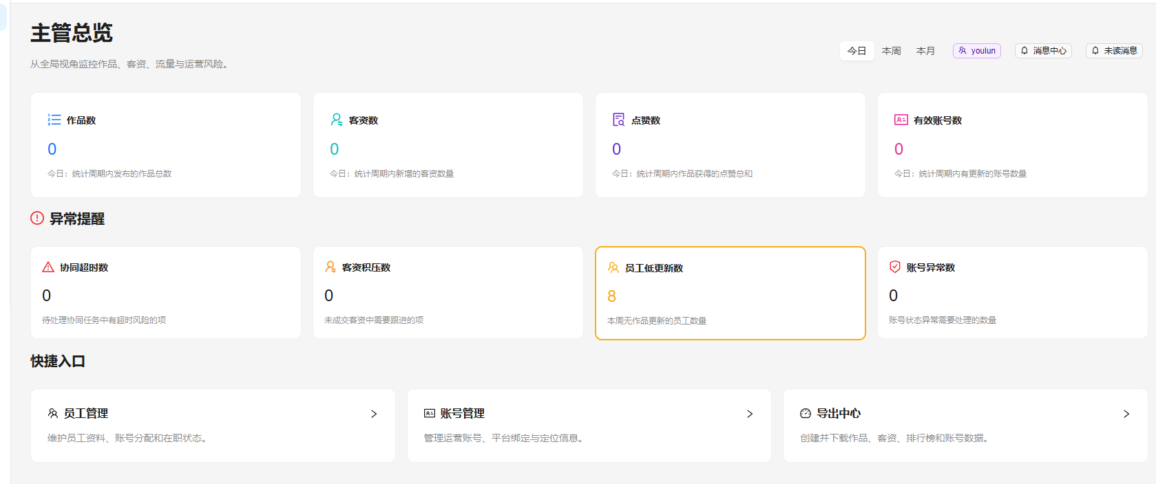
员工低更新数点击后应该跳转至个人看板。
左边缺一个协同处理
同样不能筛选时间

二、运营排行榜

账号数，作品数，小红书作品，抖音作品数，区间成交改成从成交数，都在两个榜单统一显示，可以认为是一个榜单，左上角只是按照客资和作品进行筛选
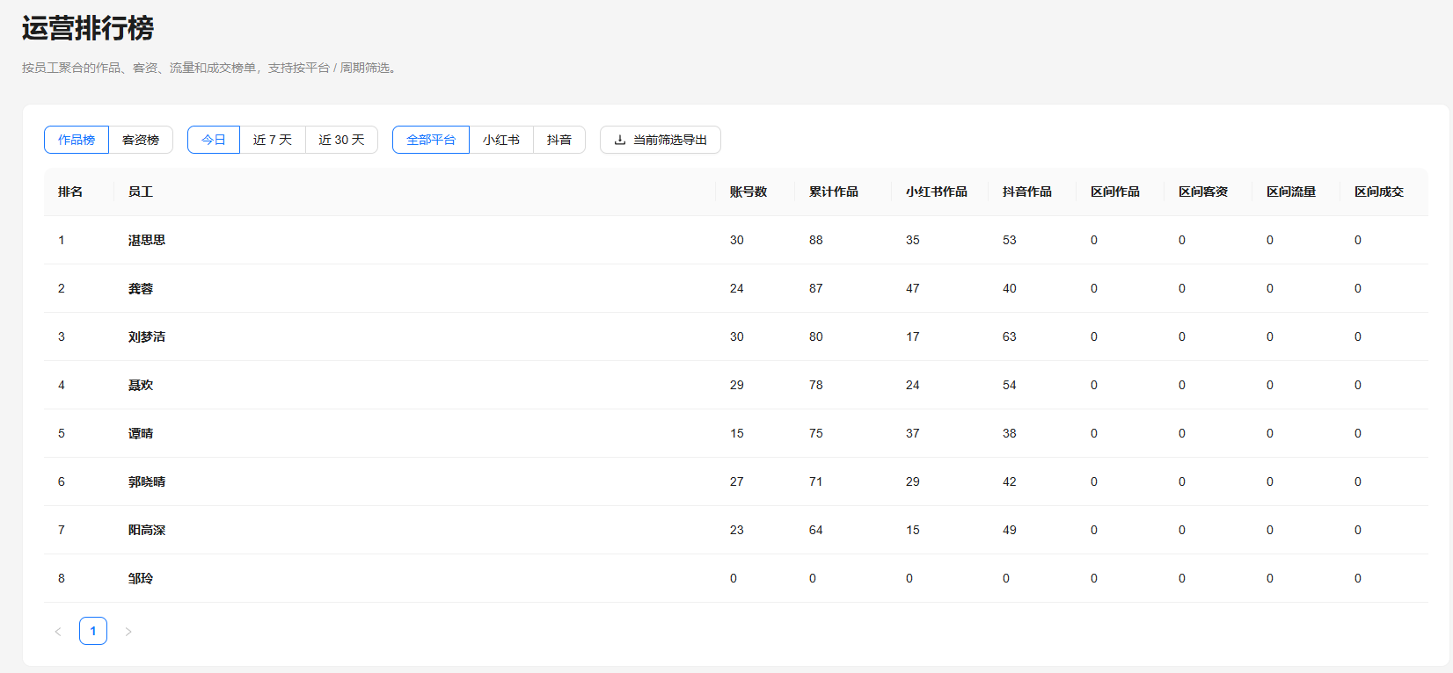
这里要能按月筛选，按年筛选

三、个人看板
1、只展示左右两边中的一个，然后右上角可以选平台，现在上面的全部是客资相关数据，还要可以把客资改成流量

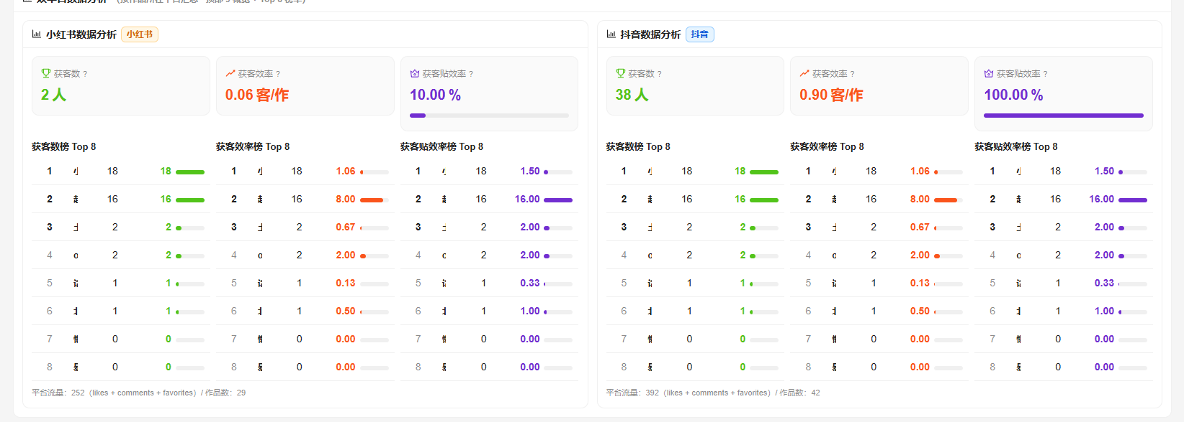

2、这里应该随上面时间筛选按钮变动
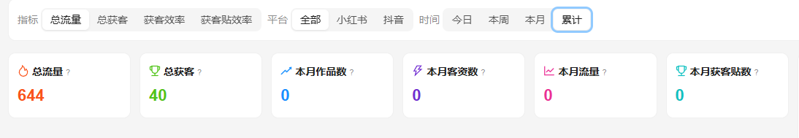

- 下图上方加一个双平台，三类型作品占比饼状图 可选平台
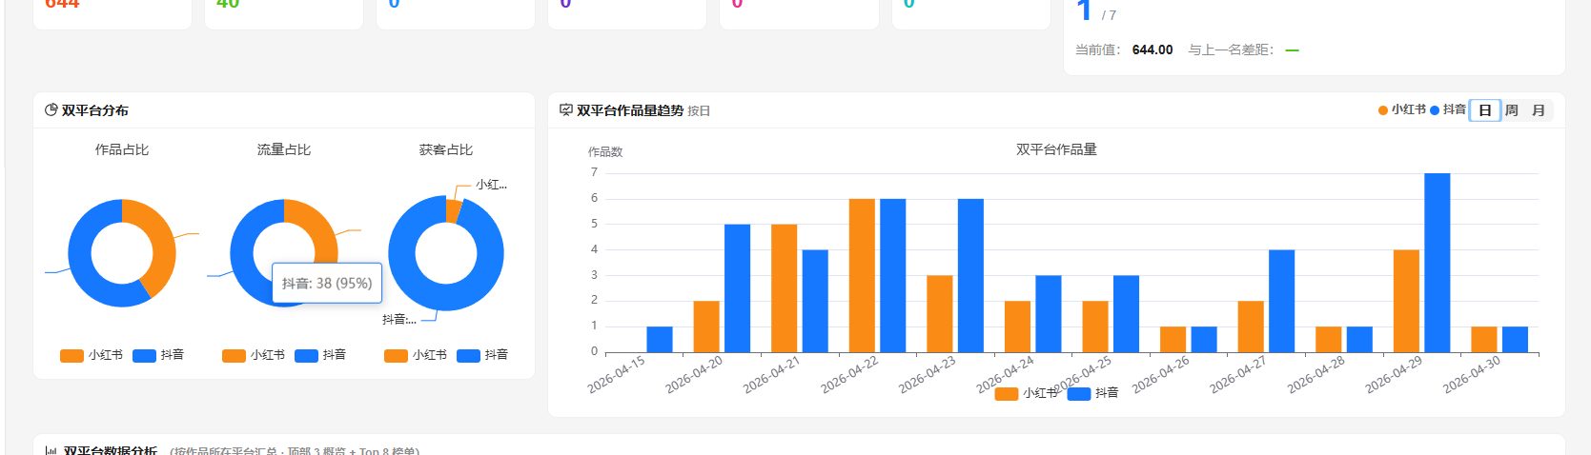
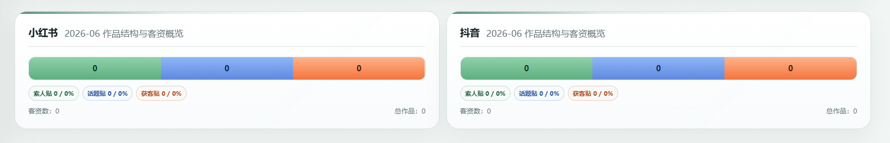

这里左边指标筛选位置放错了吧，只要流量筛选和获客筛选，且放在上面要求1中。右边时间筛选要能筛选各个月份的

- 作品看板
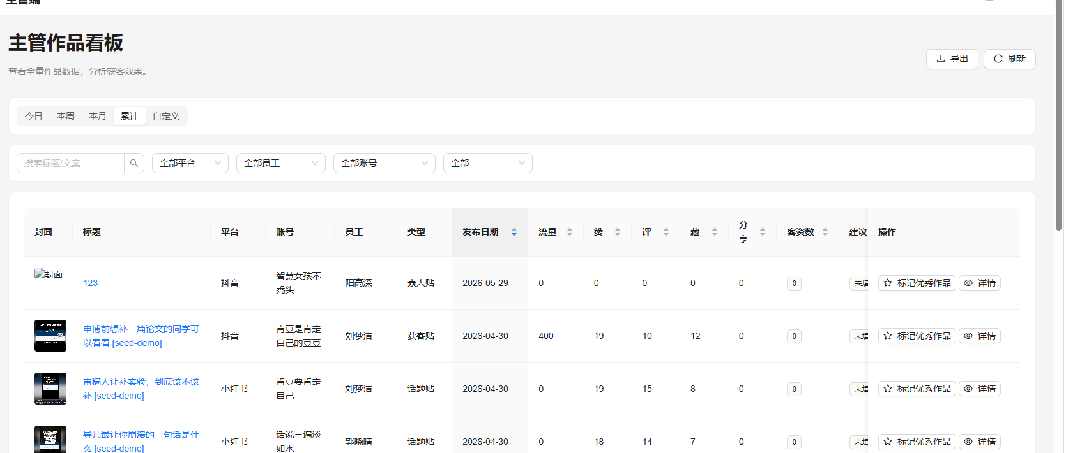
还是不能按照时间筛选
全平台不能筛选抖音和小红书（其他看板也要检查一下）
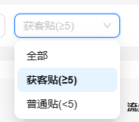这里应该是可以选择客资数或者流量数，然后填写筛选标准，比如我填写100，显示的就是大于100的

- 客资看板
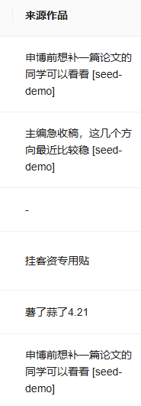
来源作品只显示几个字，不要显示成分行，触碰后悬浮框显示原名，点击可跳转至对应作品

运营端
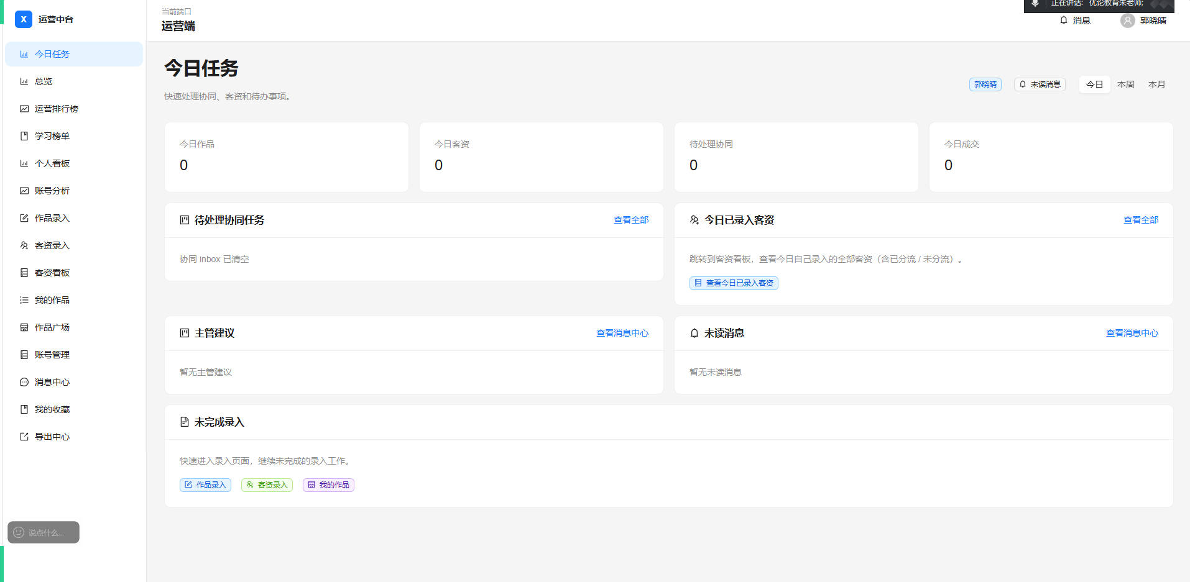
最下面未完成录入删掉

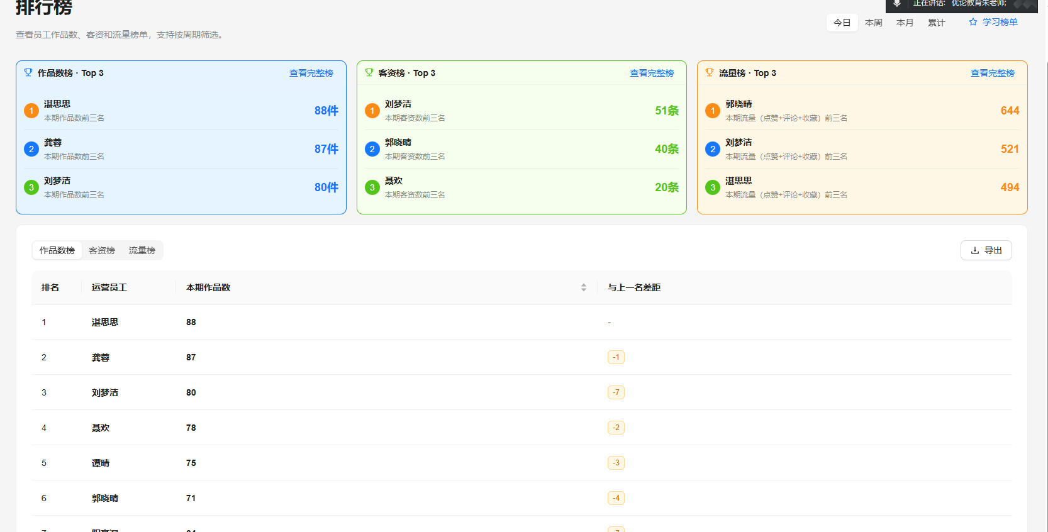
下面显示的是负数

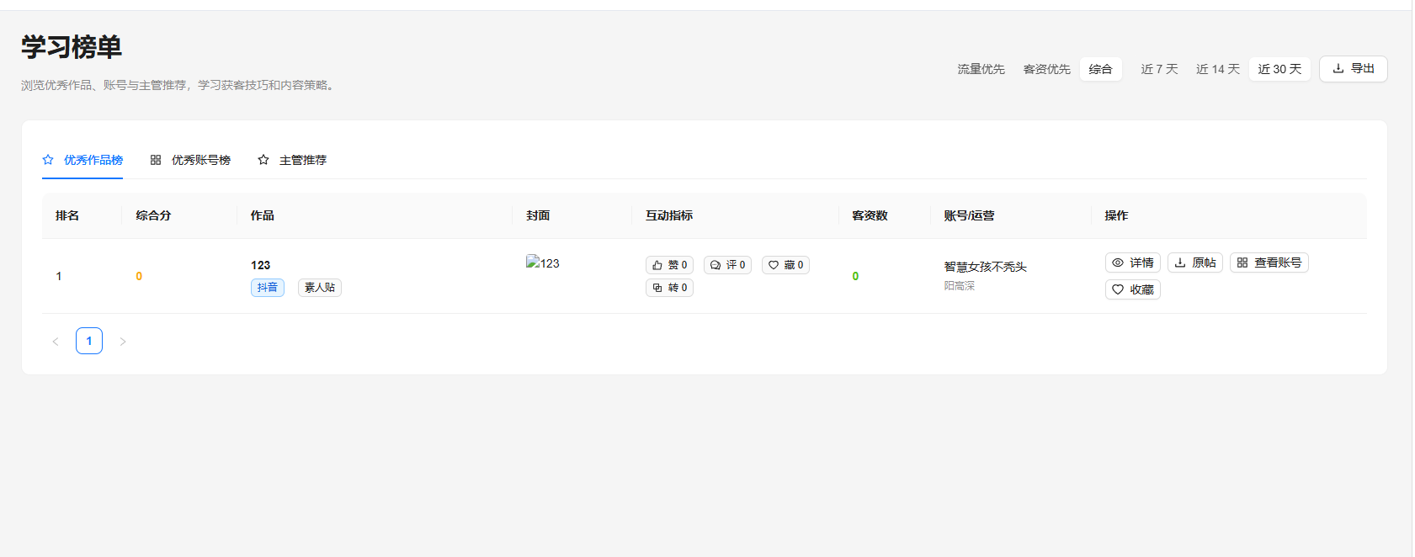
优秀作品和客资现在定的是多少筛选为优秀，主管那边要能定

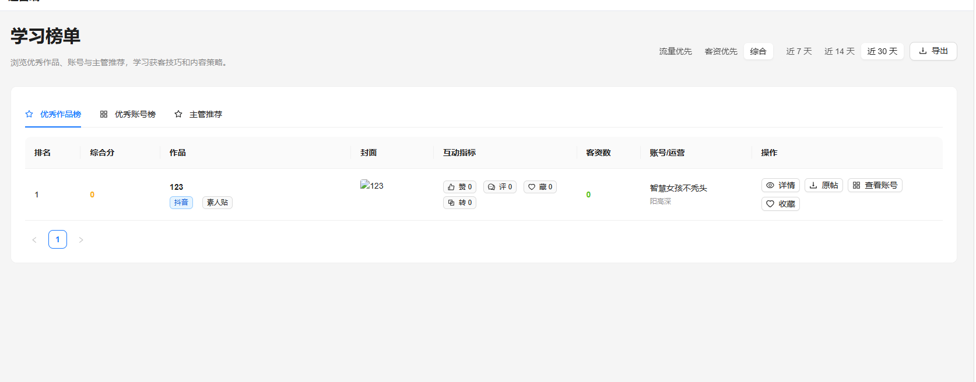
打开账号要能直接定位到对应账号，且显示很明显

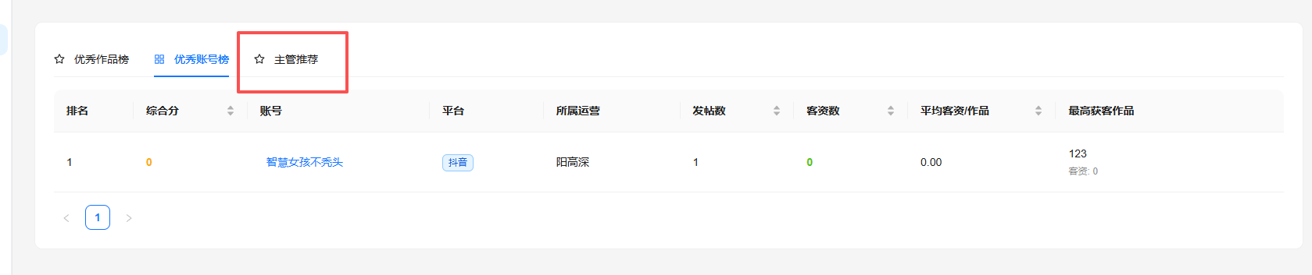
主管推荐这里改成推荐作品，所有人都可以选择平台后一键粘贴链接录入推荐作品
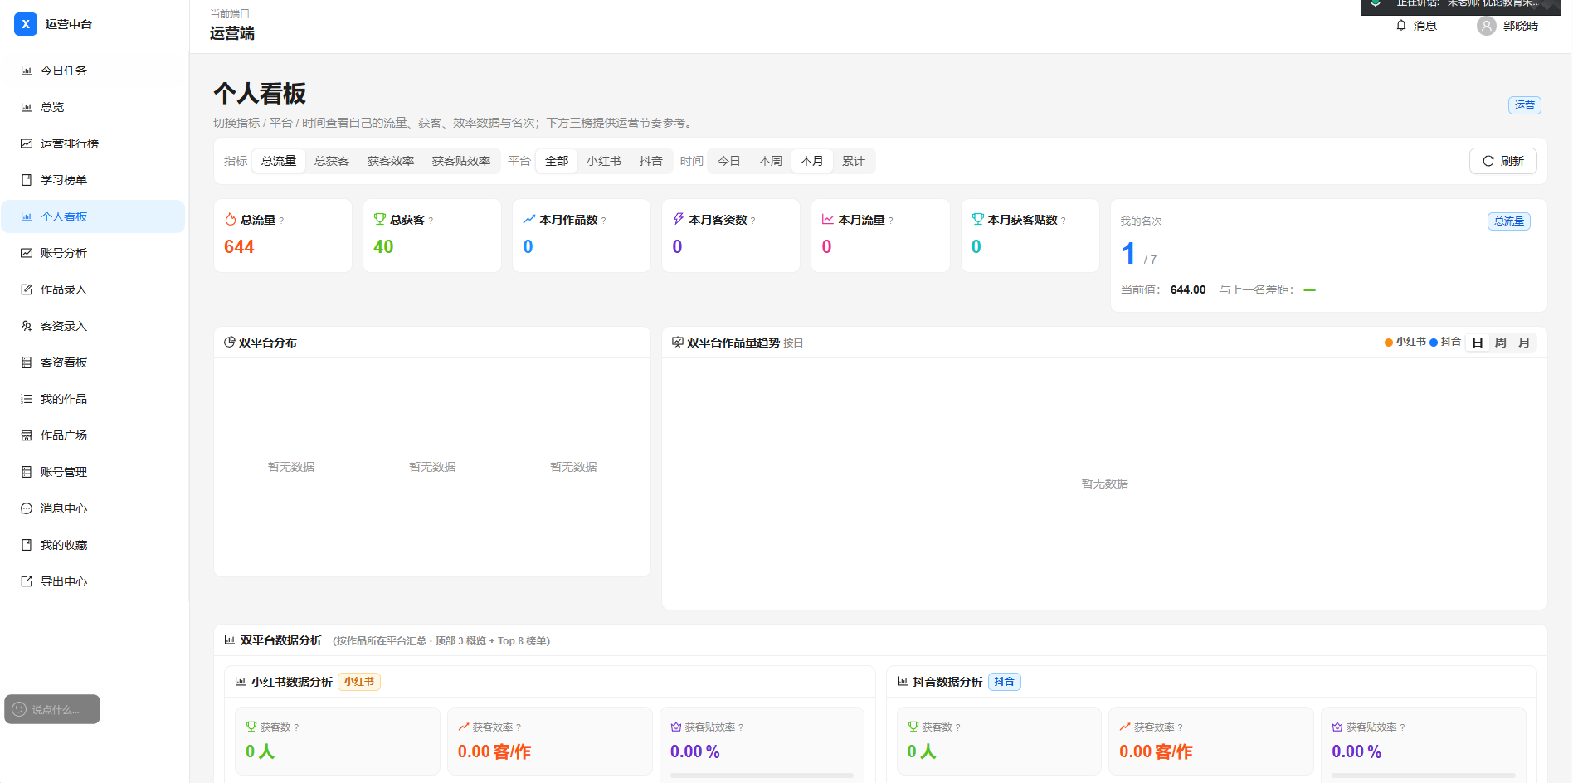
同步复制主管端口的修改

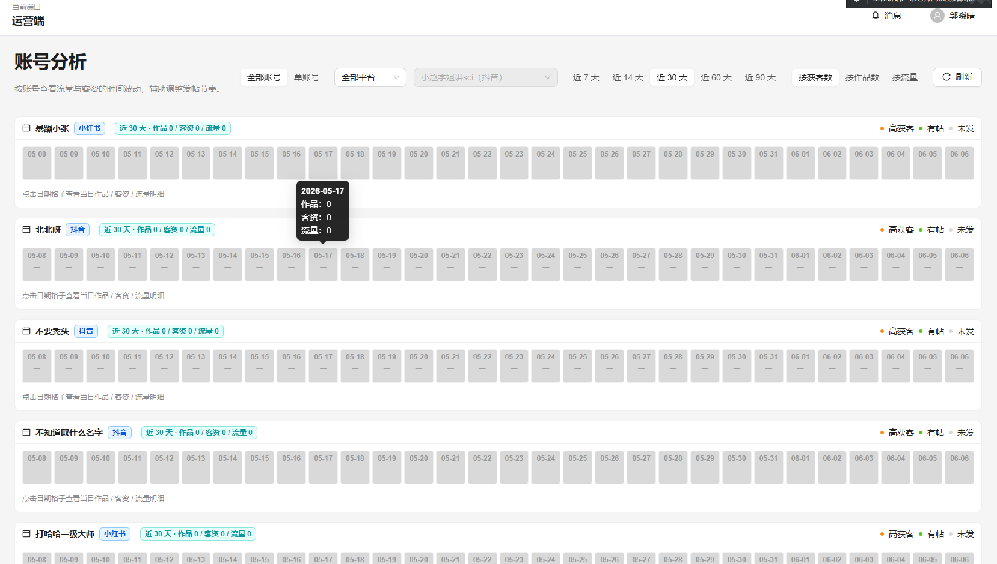这里应该是获客贴，话题贴，素人贴 不同颜色，当天同账号发了几条就是一个混合色

给一个链接录入格式参考案例

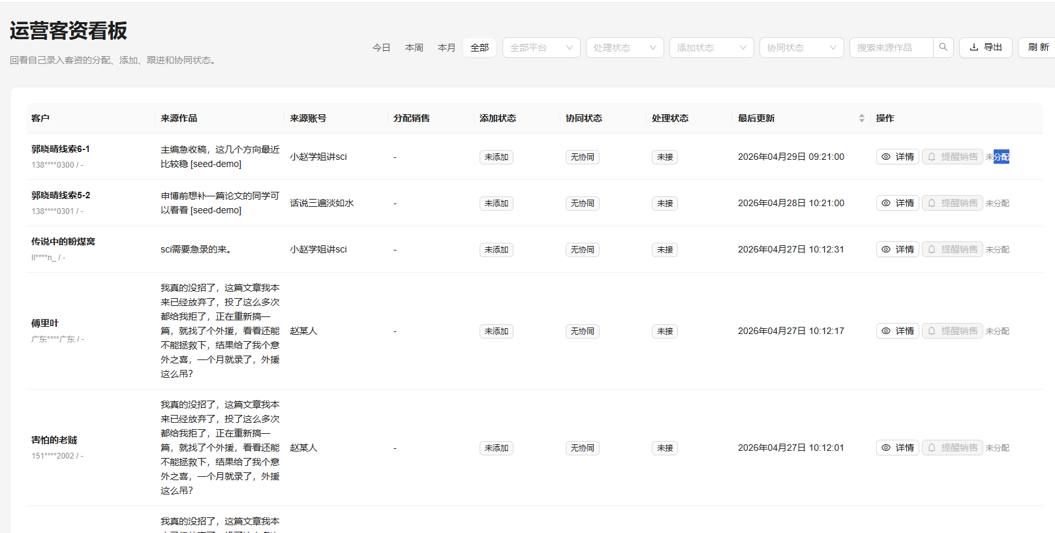
来源作品只显示几个字，不要显示成分行，触碰后悬浮框显示原名，点击可跳转至对应作品

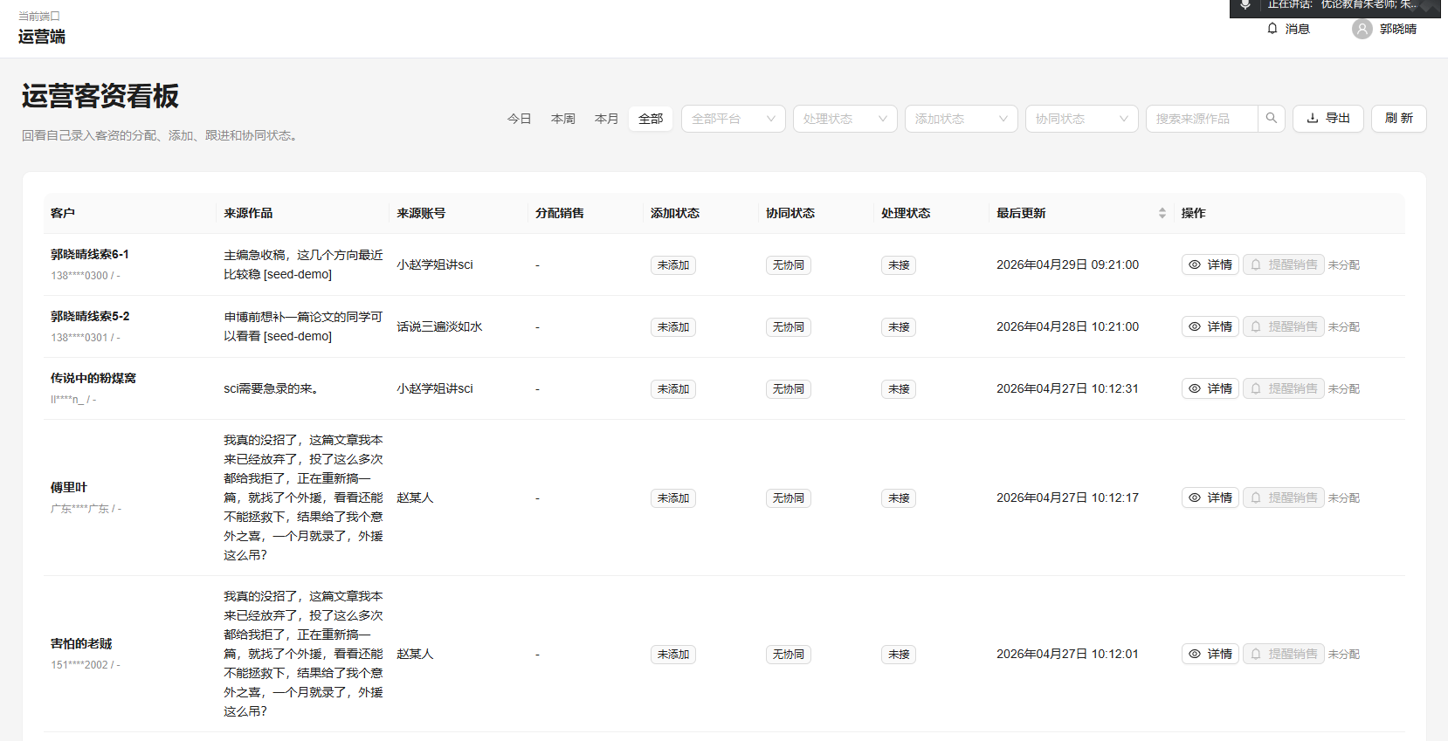
要能改派
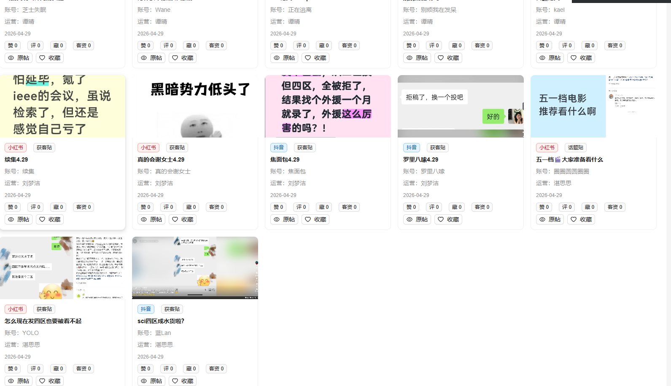没排满

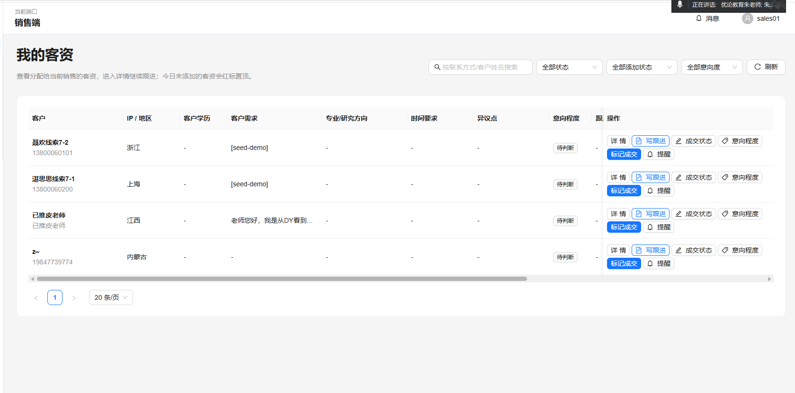
这里太混乱了 逻辑问题比较大
我的客资界面主要是为了与运营协同确保客资添加上，所以暂时不用显示下面的信息，订单跟进界面才显示
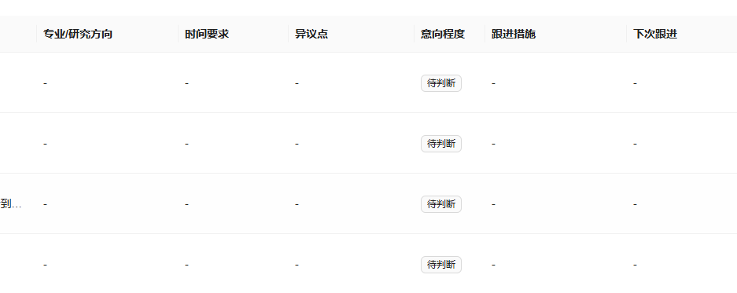
详情保留，提醒保留，添加状态，处理状态应该都是能手动调整，到添加状态变成已添加后，跳入订单跟进界面，需要有一个一键复制微信的功能，在最左边，点击一下就复制了

协同和提醒是不是都放在协同里面了？

订单跟进界面则需要显示全部信息，保留写跟进功能和标记成交功能。标记成交后进入我的成交

我的成交界面需要填写订单金额

​​1. 时间筛选与数据展示​​

当前页面无法直接按月、年等维度筛选数据，需要手动选择起止日期，操作不便。
单平台的数据筛选功能存在问题，无法正常显示。
​​2. 界面布局与信息展示​​

“全部作品”页面的信息展示过于臃肿，建议调整布局，将封面、标题、文案等核心信息置于更突出的位置。
“标记为优秀作品”的按钮位置不佳，建议移至更合适的位置。
“高级筛选”区域过宽，建议调整布局使其更紧凑。
​​3. 新增作品与数据来源​​

希望新增作品时，系统能自动解析并填充封面、标题、文案等信息，而非让用户手动截图或输入。

